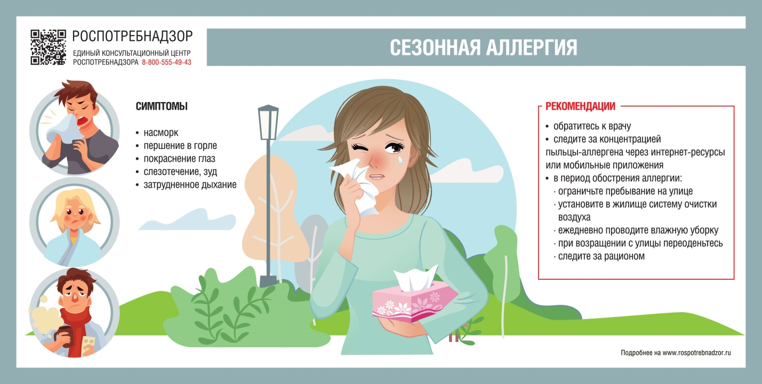

Нурлатский территориальный отдел
Управления Роспотребнадзора по Республике Татарстан информирует.

Второй год подряд россияне замечают тенденцию: весна начинается раньше. Помимо долгожданного тепла, активного солнца и приподнятого настроения весна также открывает сезон аллергии.
Роспотребнадзор в преддверии сезона цветения рекомендует людям с аллергией на пыльцу растений меньше бывать на улице, не есть свежие фрукты с косточками и мед орехов, зелени и специй, кваса, мёда (многие растительные продукты имеют в своем составе родственные молекулы, которые становятся причиной перекрестных реакций) в этот период.
Если гражданин заподозрил у себя поллиноз, ему следует обратиться к врачу, заявили в Нурлатском территориальном отделе Роспотребнадзора. Врач проведет обследование и назначит необходимые лекарства.
Каждый год цветение растений может начинаться и заканчиваться в разное время, в зависимости от погодных условий.
Роспотребнадзор рекомендует организовать быт и распорядок дня так, чтобы свести к минимуму контакт с пыльцой, а именно меньше бывать на открытом воздухе, не выезжать на природу, держать окна закрытыми, каждый день проводить влажную уборку. Кроме этого, аллергикам стоит установить дома системы для очистки и фильтрации воздуха и специальные сетки на окна, а также принимать душ, возвращаясь с улицы.
Как обезопасить себя дома во время сезона аллергии?

В сезон цветения аллергикам важно соблюдать меры предосторожности не только на улице, где находится непосредственный источник аллергии, но и дома, куда этот аллерген может попасть.
Пыльца может попасть домой на одежде, через открытые окна и форточки. Поэтому аллергологи советуют пациентам с поллинозом после возвращения домой сменить одежду, ополоснуть лицо, промыть нос и глаза. Не рекомендуется сушить белье на улице. Пациентам стоит проветривать комнату с помощью кондиционера, оснащенного специальными фильтрами. Также можно прибегнуть к старому способу: установить на окна сетки или марли и смачивать их водой, — объясняют специалисты Роспотребнадзора.
Согласно рекомендациям, людям с сезонной аллергией нельзя лечиться травами и наносить косметику с натуральными растительными компонентами. Вне сезона цветения им необходимо вести активный образ жизни: бывать на свежем воздухе и заниматься спортом.
Почему первые реакции появляются, даже ранней весной, когда на улице еще может лежать снег? Дело в том, что пыльца способна переноситься на дальние расстояния — из южных регионов, где цветение началось раньше. Пыльцевые зерна орешника и ольхи нередко обнаруживаются в пыльцевых ловушках уже в феврале, даже если местные почки еще закрыты.
Берегите себя! Будьте здоровы!

